

2023

MANUAL

**DELL**

2023



Introdução

O Projeto Cloudio objetiva, em termos gerais, oferecer para colaboradores da Dell maneiras de trabalhar em projetos temporários dentro da empresa. Com isso, os funcionários podem aprender e desenvolver novas habilidades na prática. Essa solução resolve um grande problema que é a falta de engajamento dos colaboradores dentro da empresa, por não se sentirem desafiados.

# LOGIN

Para ingressar a primeira vez na plataforma, preencha os campos email e senha com os seguintes dados, respectivamente:

1. dell.acesso@gmail.com;
2. Dell1234. A figura abaixo exibe a tela de login da plataforma.

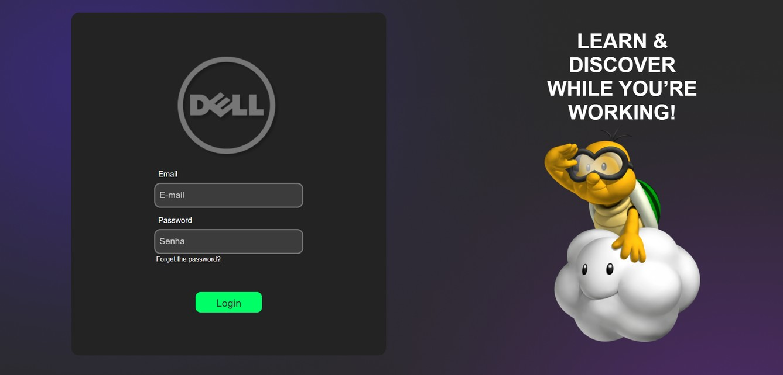

*Figura 1 : Login*

## FORMATO DO LOGIN

O login apresenta dois campos de inserção de dados, sendo eles programados para receberem formatos específicos de textos. No primeiro campo, "email", é necessário que o preenchimento seja realizado com a parte local, símbolo @ e nome do domínio utilizado.

O campo reservado para a senha, pode ser preenchido (após o primeiro acesso e o cadastramento do usuário), mediante a preferência do usuário. Os tipos de caracteres suportados, são:

1. Texto;
2. Números;
3. Caractere especial.

## ESQUECI A SENHA

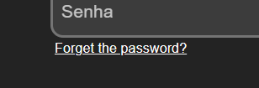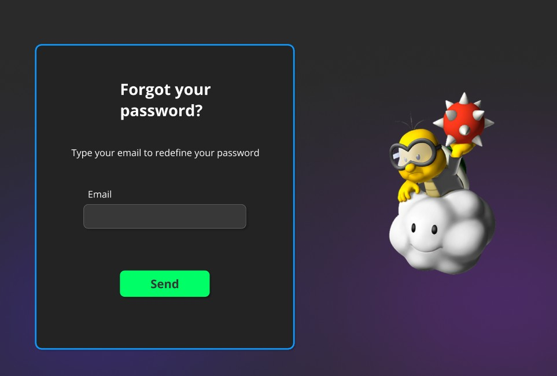

Caso o usuário esqueça o seu login ele tem a possibilidade de resetar sua senha e criar uma nova através do botão, "Forget the password". Após clicar no botão o usuário será direcionado para a tela a seguir:

*Figura 2 : Botão de esqueceu a senha*

## TELA DE ESQUECI A SENHA

Nessa tela o usuário deve digitar o seu email e clicar em enviar, e o sistema irá enviar um email para ele com um token e direcioná-lo para a próxima página onde ele irá inserir o token, escolher uma nova senha e depois enviar, se o token estiver correto o sistema, a senha inserida será a nova senha do usuário.

*Figura 3 : Página de esqueceu a senha*

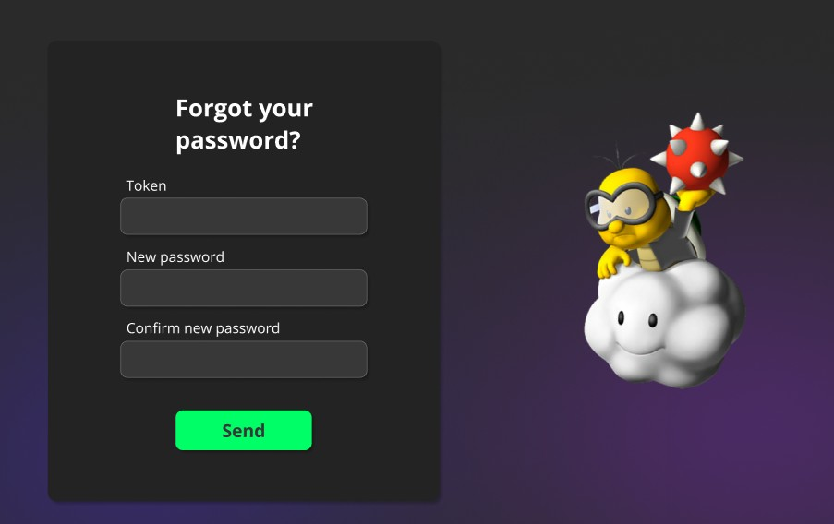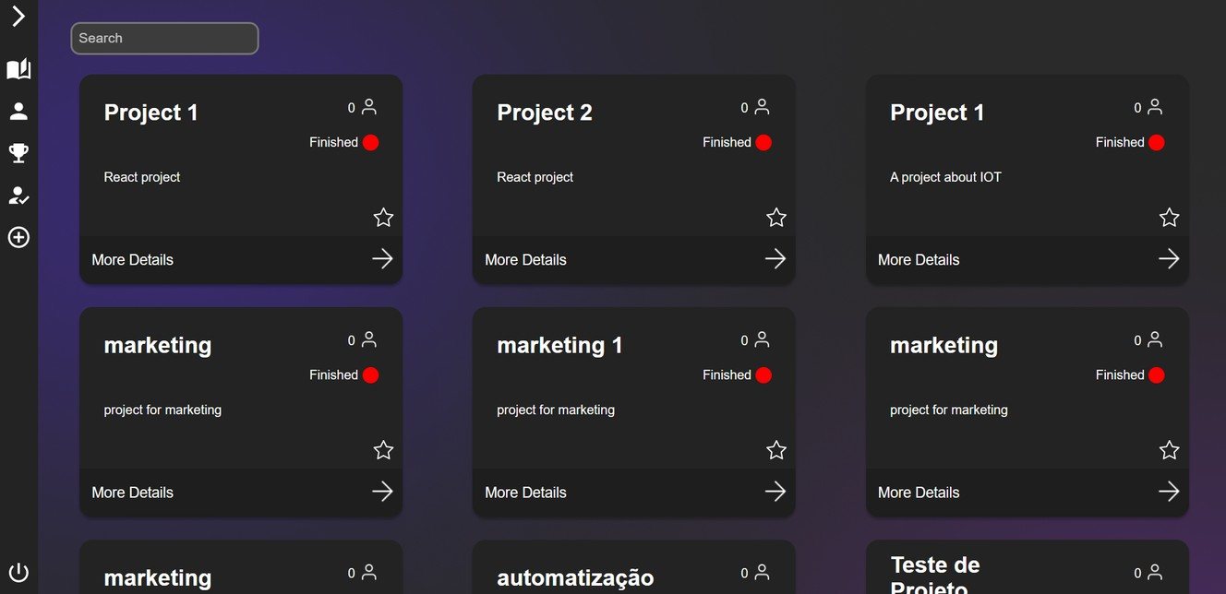

*Figura 4 : Página Nova Senha*

# PÁGINA INICIAL

Após o login concluído, a página inicial da plataforma é aberta, nela o usuário irá visualizar os cards de projeto com algumas informações, e ao clicar irá poder visualizar mais informações do projeto, naparte superior da tela temos os filtros que podem ser aplicados para procurar algum projeto específico e na lateral, o sidebar para navegação entre as telas.

*Figura 4 : Página inicial e projetos*

# SIDEBAR

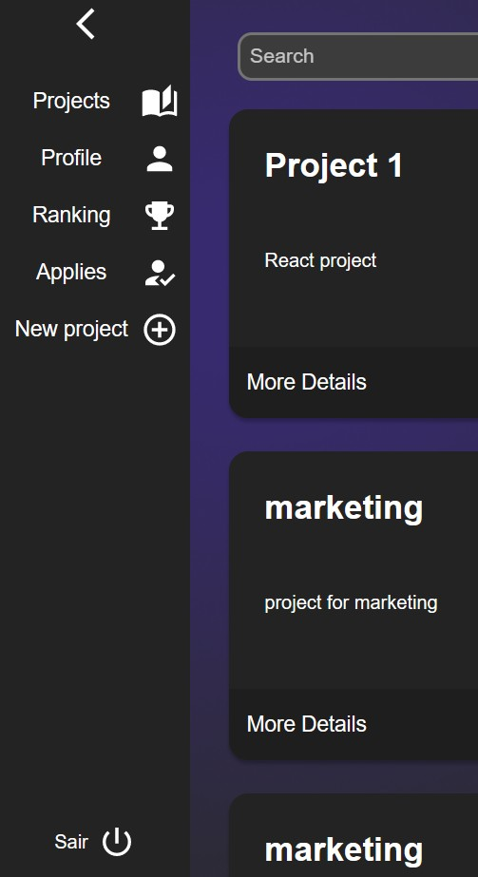

Na lateral das páginas temos o sidebar que serve como uma forma de navegação entre as páginas, ela fica inicial fechada, mas pode se expandir e mostrar o nome das páginas tornando mais fácil a navegação e fechada ocupa pouco espaço na tela. Temos as páginas, projects, perfil, ranking, aplicações, criar novo projeto e no final do sidebar, temos o botão de sair que retorna o usuário para o login.

*Figura 5 : Sidebar*

# PÁGINA DE VISUALIZAR PROJETO

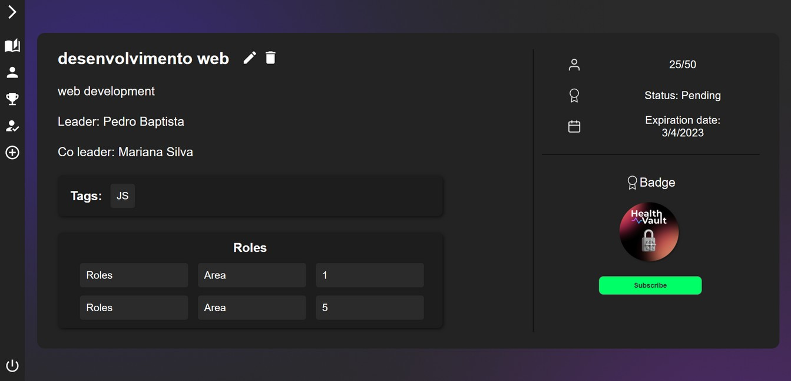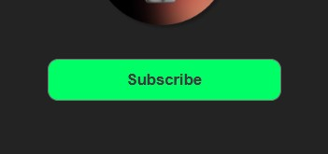

Depois de clicar em um card de projeto o usuário será direcionado para a página a seguir que contêm as informações completas do projeto, como nome do líder, co-líder, datas de inscrições e duração, informações sobre vagas e a descrição completa do projeto.

*Figura 6 : Página de visualizar projeto*

### INSCRIÇÃO NO PROJETO

No canto inferior direito da página de visualização das informações de um projeto, tem um botão que permite os funcionários se candidatarem em um projeto.

*Figura 7: Botão de inscrição*

### FORMULÁRIO DE INSCRIÇÃO

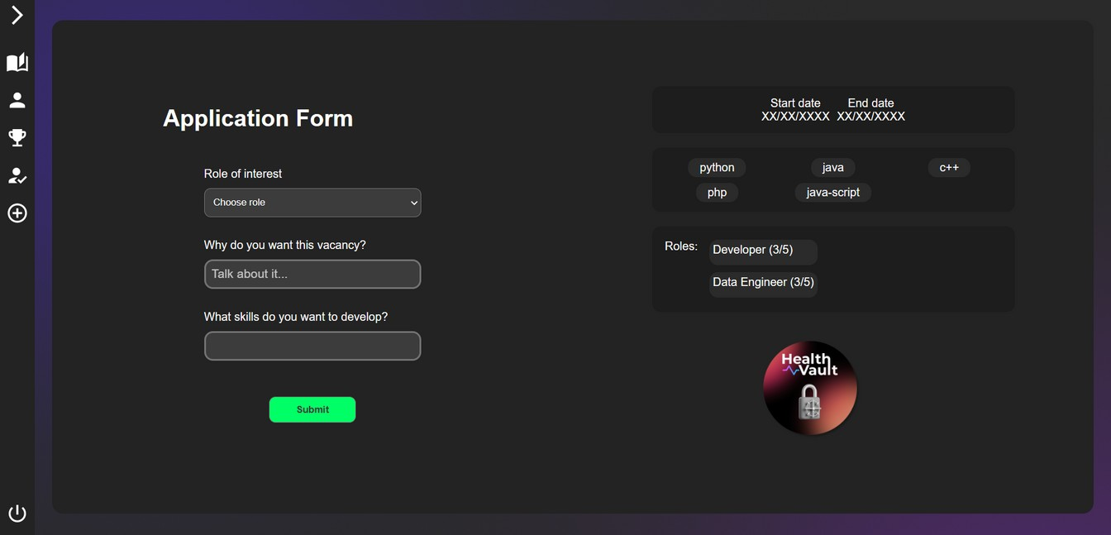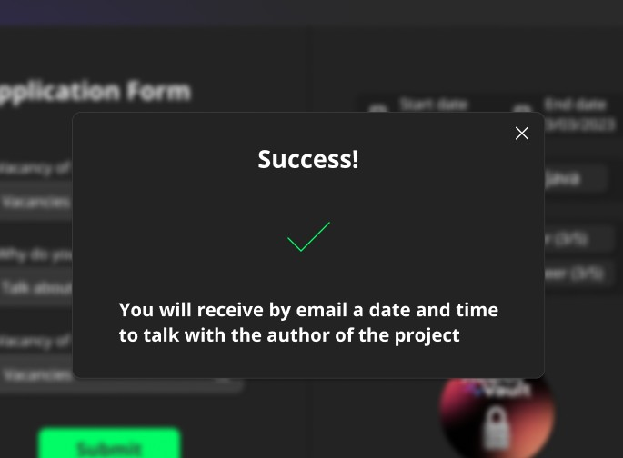

Após clicar no botão de subscribe o usuário é direcionado para a página a seguir que contêm três perguntas para o usuário responder e se inscrever no projeto. E depois de responder as perguntas o usuário clica no botão de submit.

*Figura 8 : Página Ficha Cadastro*

### MODAL DE SUCESSO

Depois de submeter o formulário de inscrição o usuário irá receber um modal com uma resposta de sucesso no caso da inscrição ocorra com sucesso

*Figura 9 : Botão de editar*

# PERFIL

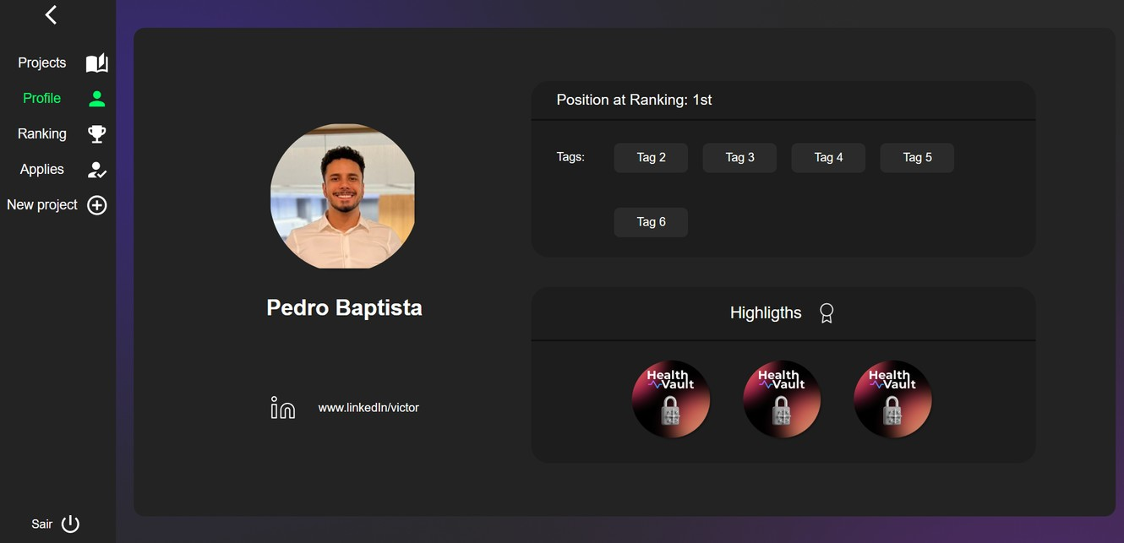

Através do sidebar é possível o usuário acessar ao seu perfil, dentro desta página possuem algumas informações do usuário como, sua posição no ranking, tags de linguagens ou habilidades desenvolvidas em projetos, histórico de projetos realizados e as badges de nft que recebeu com a conclusão de projetos.

*Figura 9 : Página de perfil*

# RANKING

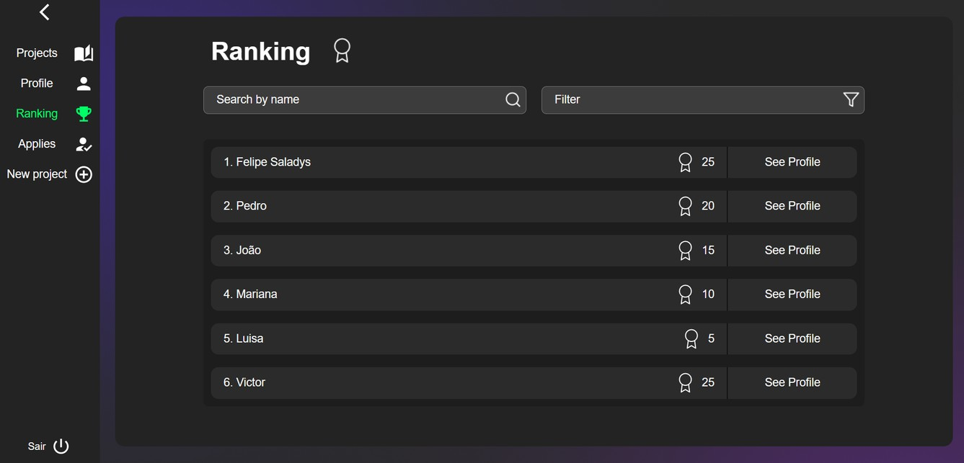

Através da sidebar é possível acessar página de ranking, onde o usuário pode ver os funcionários melhores colocados no ranking, de acordo com mais projetos realizados e NFTs recebidas.

*Figura 9 : Página de ranking*

# CRIAR PROJETO

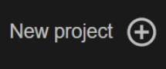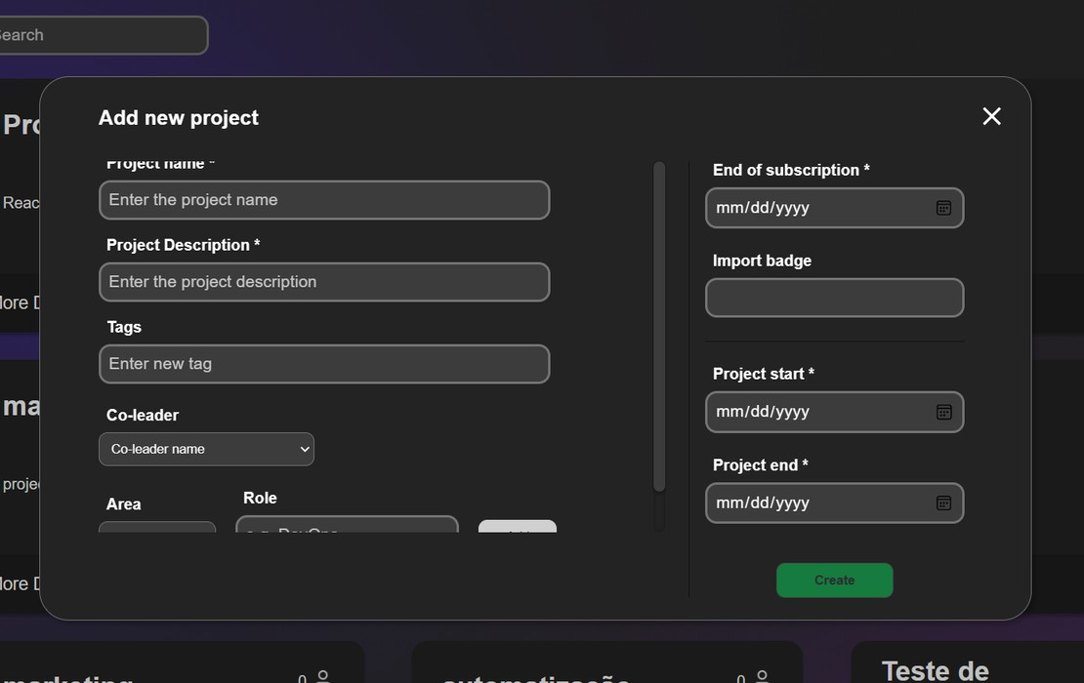

Para criar um novo projeto é necessário clicar no botão "create project" na sidebar, como na imagem a seguir:

*Figura 5 : Botão de criar projeto*

### PÁGINA DE CRIAR NOVO PROJETO

Ao clicar no botão de novo projeto o usuário é direcionado para o modal a seguir, e para criar um novo projeto o usuário deve preencher todos os campos, como nome do projeto, descrição, tags de linguagens e habilidades necessários, datas e duração do projeto.

*Figura 6 : Visualização Formulários*

### ADICIONAR VAGAS

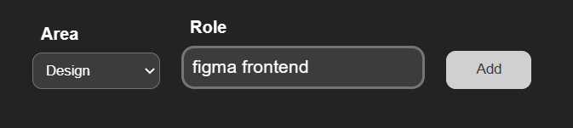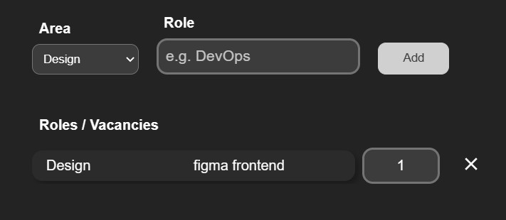

Para adicionar as vagas e áreas no projeto é necessário preencher os dois campos a seguir com a área e a vaga, e depois clicar no botão "add" e assim a vaga será adicionada e depois o usuário poderá selecionar a quantidade de vagas que ele deseja em cada vaga.

*Figura 7 : Botão de adicionar observação*

### QUANTIDADE DE VAGAS

Depois de selecionar a área, adicionar uma vaga e clicar em no botão "add", as vagas são adicionadas e o usuário pode acrescentar a quantidade de vagas.

*Figura 8 : Observação em Formulários*

### ADICIONAR NOVO PROJETO

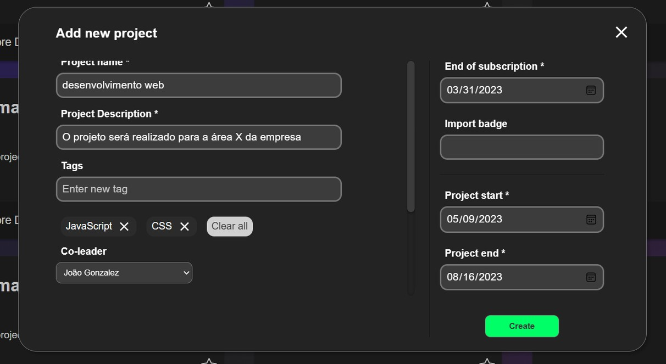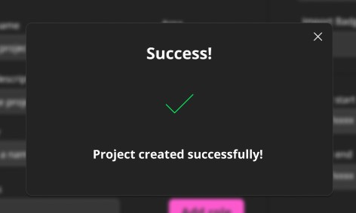

Depois de terminar de preencher todos os campos do projeto o funcionário deve submeter as informações através do botão "submit"

*Figura 9: Envio do formulário de novo projeto*

### SUCESSO NA INSCRIÇÃO DE NOVO PROJETO

Se o projeto for inserido no sistema com sucesso o usuário deve receber uma mensagem de sucesso como no modal a seguir:

*Figura 10: Sucesso no envio do projeto*

# SAIR

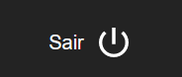

Caso o usuário deseje sair da aplicação, no final da sidebar, temos um botão de sair, como na imagem a seguir, que retorna o usuário para a página de login.

*Figura 12 : Botão de sair na sidebar*



**PROJETO DELL**

A Dell é uma empresa multinacional de tecnologia sediada nos Estados Unidos. A empresa fabrica, vende, repara e suporta uma ampla variedade de produtos de tecnologia, incluindo computadores pessoais, servidores, periféricos, softwares, entre outros. A Dell é conhecida por sua abordagem de vendas diretas, que permite aos clientes personalizar seus produtos de acordo com suas necessidades. Além disso, a empresa também oferece serviços de consultoria em TI e soluções empresariais para seus clientes em todo o mundo.

**POR INTELI**

Manual do usuário

2023